Zusammenarbeit mit Forschungseinrichtungen
Die Zusammenarbeit mit externen Partnern im Zuge der Diplomarbeit ist in den letzten Jahren an der HLUW Yspertal bewusst gefördert worden. Es ergibt sich dadurch die Chance, mit einem Forscherteam an einem Forschungsprojekt zu arbeiten.
Interessierte Wichtiger Schritt für die Zukunft

Die Maturantinnen und Maturanten haben dabei die Gelegenheit, sich in der Wirtschaft und in Forschungseinrichtungen zu beweisen. Sie arbeiten mit hochmodernen technischen Methoden und lernen neue Betriebe kennen. Dies eröffnet den Schülerinnen und Schülern weitere Perspektiven für die Zukunft. Die Schule hilft bei der Kontaktaufnahme mit Firmen. Auch bei der Festlegung der Diplomarbeitsthemen stehen die Lehrkräfte den Schülerinnen und Schülern unterstützend zur Seite.

Die Themen reichen von Ozeanforschung bis zu Polymeren.

Um einige Beispiele zu nennen, wurden Arbeiten heuer zum Beispiel am GEOMAR - Zentrum für Ozeanforschung in Kiel über die Auswirkung des Klimawandels auf die Meere ausgearbeitet. „Durch den Aufenthalt am GEOMAR in Kiel wurde meine Entscheidung, in Zukunft wissenschaftlich zu arbeiten noch offensichtlicher,“ meint Severin Pechhacker, einer der Diplomanden. Für die Firma Borealis Linz wurde von Schülerinnen eine Datenbank weltweiter Lieferanten und Kosten der Adsorbentien für die Feedreinigung erstellt. Ergänzend erfolgten Untersuchungen der Eigenschaften ausgewählter Adsorbentien auf die Polymerreinheit in den firmeneigenen Labors.
Bei dem Forschungsinstitut PROFACTOR in Steyr wurden Polymere für den Einsatz an 3D-Druckern getestet. Am Ende des Praktikums präsentierten die HLUW-Schüler ihre Ergebnisse vor allen Forscherinnen und Forschern der Gruppe „Functional Surfaces and Nanostructures“ in Englisch. Die Herausforderung meisterten die Maturanten souverän.

Viele positive Rückmeldungen von externen Betreuern

„Die praktischen Arbeiten erfolgen im Sommer, und es ist mir wichtig, mit den externen Betreuen in Kontakt zu bleiben“, betont DI Dr. Angelika Pfeifer von der HLUW Yspertal. Die Schülerinnen und Schüler wie auch die Schule erhalten ein objektives Feedback, welches für die Weiterentwicklung wichtig ist. Von den Wissenschaftlerinnen und Wissenschaftlern wird immer wieder die fachliche Kompetenz der Schüler, sowie die außerordentlich hohe Flexibilität, mit neuen Umgebungen und Menschen umzugehen, betont. DI Micheal Haslinger von PROFACTOR Steyr: „ Die Schüler haben sich im Vorfeld bestens in diese schwierige Materie eingelesen und fielen besonders durch gewissenhaftes und eigenständiges Arbeiten auf.“

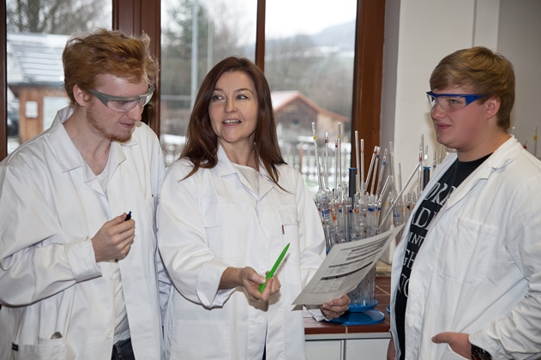
Hannes Ratzberger, Gruber Gerald (beide HLUW-Yspertal) und DI Dr. Angelika Pfeifer von der HLUW Yspertal - Interessante Themen, wie auch die Herausforderung, sich beweisen zu müssen, bringen die Schülerinnen und Schüler dazu, die gewohnte Umgebung in der Schule zu verlassen und neue Erfahrungen zu sammeln. Foto: HLUW Yspertal

Unikate moderne lebendige Ausbildungsstätte in Niederösterreich

Die HLUW Yspertal im westlichen Niederösterreich ist Klimaschutzpreisträgerschule und Gewinner des Energy Globe 2015. Das Zisterzienserstift Zwettl führt als Schulerhalter auch ein Privatinternat. Der Anteil der Mädchen ist für eine Schule, die unter anderem auch eine umwelttechnische Ausbildung bietet, mit 40 Prozent durchaus beachtlich. Zwei Ausbildungszweige stehen zur Wahl: „Umwelt und Wirtschaft“ und die Fachrichtung „Wasser- und Kommunalwirtschaft“. Am Samstag, 16. Jänner 2016 von 9 bis 16 Uhr findet der nächste Informationstag statt und die Schule freut sich jederzeit über Schnupperschülerinnen und -schüler. Besuche doch einfach einmal diese lebendige Schule mit Top-Berufschancen. Informationen unter http://www.hluwyspertal.ac.at!

